МИНИСТЕРСТВО ЦИФРОВОГО РАЗВИТИЯ, СВЯЗИ И МАССОВЫХ

КОММУНИКАЦИЙ РОССИЙСКОЙ ФЕДЕРАЦИИ

Ордена Трудового Красного Знамени федеральное государственное бюджетное образовательное учреждение высшего образования

**«Московский технический университет связи и информатики»**

Кафедра «Математическая кибернетика и информационные технологии»

Лабораторная работа №1

**по дисциплине**

**«Информационные технологии и программирование»**

Выполнил: студент гр. БВТ2201

Аблязов И.В.

Проверил:

Москва, 2023 г.

# ОСНОВНАЯ ЧАСТЬ

## Задание 1

В первом задании необходимо создать программу, которая находит и выводит все простые числа меньше 100. Для этого мы создали java класс Primes, в main методе которого будут перебираться все числа от 2 до 100. Проверку на то, является ли число простым, мы реализуем в методе isPrime. В данном методе будут перебираться все возможные делители числа. Если число делится хоть на один возможный делитель без остатка – оно не простое. В методических рекомендациях предлагают брать все числа от 2 до n-1 включительно. Однако данный метод не совсем оптимизирован. Мы можем проверять на делимость только числа от 2 до корня из n включительно. Полная программа указана на рисунке 1.

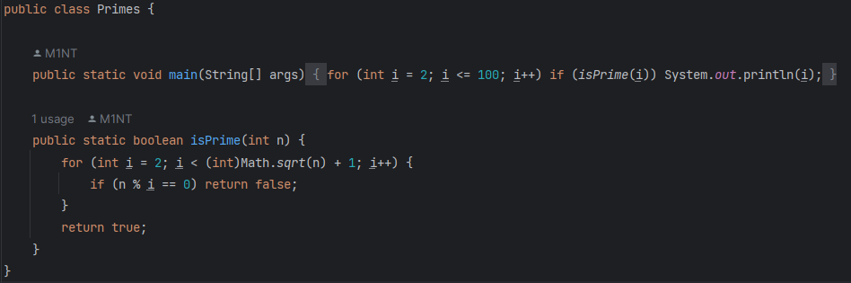

Рисунок 1 Первое задание

Результат выполнения программы показан на рисунке 2.

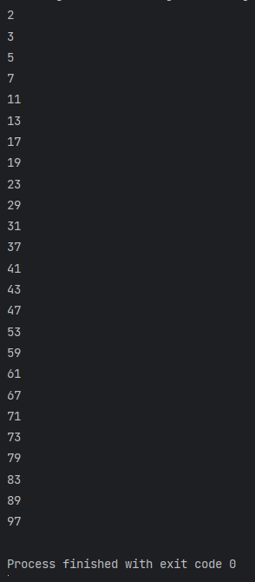

Рисунок 2 Результат первой программы

## Задание 2

Во втором задании нужно написать программу, которая определяет, является ли введенная строка палиндромом. Для этого создадим класс, в main методе которого будет разделяться введенная нами строка по отдельным словам. Также необходим метод reverseString, который будет выдавать перевернутое слово. Это реализуется добавлением к пустой строке всех символов, начиная с последнего и заканчивая первым. В методе isPalindrome будет проверяться, меняется ли изначальное слово при перевороте его задом-наперед.

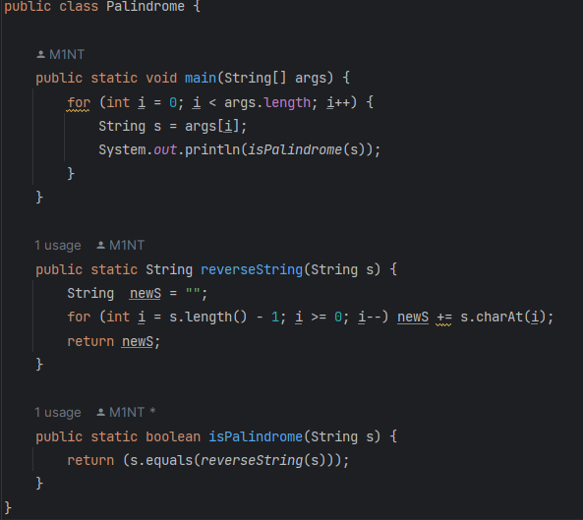

Рисунок 3 Второе задание

Чтобы запустить программу, нужно сначала ее скомпилировать, как показано на рисунке 4.



Рисунок 4 Компиляция кода

После компиляции мы можем ввести входные данные в терминал и получить нужные ответы как показано на рисунке 5.

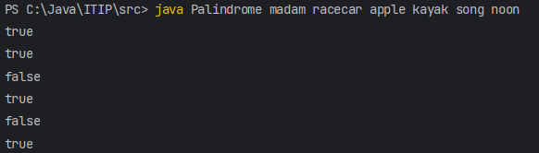

Рисунок 5 Ввод и вывод второго задания

# ВЫВОД

Данная лабораторная работа помогла лучше освоить язык Java. Была проделана работа с методами класса в качестве двух заданий. Также был освоен способ запуска программ через консоль. Все знания были закреплены на практике и сохранены на GitHub: <https://github.com/HungryM1NT/ITIP>